Zusammenfassung Biopsychologie 2

Inhalt

1. Einführung 2

1.1 Begriffliche Einordnung 2

1.1.1 Neurowissenschaftliche Subdisziplinen mit hoher Relevanz für die Biopsychologie 2

1.1.2 Einteilungen der Biopsychologie 3

2. Genetik 5

3. Grundlagen Genetik & Epigenetik 6

4. Epigenetik 7

5. Grundlagen Peripherphysiologische Messmethoden 8

6. Peripherphysiologische Mesmethoden 9

7. Grundlagen Endokrinologie 10

8. Endokrinologie 11

9. Psychoendokrinologie 12

10. Grundlagen Immunologie 13

11. Immunologie 14

12. Psychoimmunologie 15

13. Stress, Endokrinologie und Immunologie 16

# 1. Einführung

## 1.1 Begriffliche Einordnung

Die Biopsychologie beschäftigt sich mit der experimentellen Erforschung der biologischen Grundlagen psychischer Prozesse. Untersucht wird der Einfluss dieser Prozesse auf körperliche Vorgänge und umgekehrt.

Es geht also um die Interaktion zwischen biologischen Strukturen (Anatomie) und Vorgängen (Funktion) z.B. des Gehirns, des kardiovaskulären, endokrinen und immunologischen Systems und Emotionen, Kognitionen und Verhalten.

Bei Menschen mit einer Posttraumatischen Belastungsstörung kann es beim Wiederanhören eines Berichts über ein selbsterlebtes Trauma zu verlängerten Reaktionszeitlatenzen bei Aufmerksamkeitsaufgaben, zu exzessiven Freisetzungen von Stresshormonen oder zu dissoziativen Erlebnissen (Man ist nicht mehr komplett präsent in der Realität und erlebt das Trauma wieder) kommen.

Für die Aufklärung von psychischen Störungen ist es notwendig, intradisziplinär (innerhalb der Psychologie) und interdisziplinär (zwischen verschiedenen Fächern) zu arbeiten. Ein interdisziplinäres Arbeitsfeld sind die Neurowissenschaften.

### 1.1.1 Neurowissenschaftliche Subdisziplinen mit hoher Relevanz für die Biopsychologie

1. **Neuroanatomie**: Struktur des Nervensystems, einschliesslich Gehirn
2. **Neurochemie**: Chemische Grundlagen neuronaler Aktivität (Reizweiterleitung und Signalübertragung)
3. **Neuroendokrinologie und -immunologie**: Wechselwirkungen zwischen Nervensystem und endokrinem System / Immunsystem
4. **Neuropathologie**: Krankhafte Störungen des Nervensystems
5. **Neuropharmakologie**: Wirkung pharmakologischer Substanzen auf die neuronale Aktivität
6. **Neurophysiologie**: Prozesse und Reaktionen des Nervensystems

**Passen Neurowissenschaften und Psychologie zusammen?**

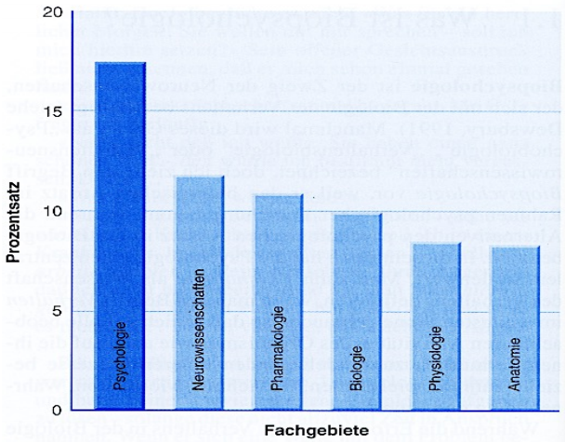

### 1.1.2 Einteilungen der Biopsychologie

#### Traditionelle Einteilung der Biopsychologie

1. **Physiologische Psychologie**: Erklärung von Verhalten durch Prozesse im zentralen Nervensystem
2. **Psychopharmakologie**: Untersuchung der Wirkungsweisen von psychoaktiven Substanzen deren therapeutische Anwendung
3. **Neuropsychologie**: Untersuchung der Funktion des Gehirns sowie der gestörten Funktionen infolge von Unfällen oder Erkrankungen und der Therapie
4. **Psychophysiologie**: Untersuchung der Beziehungen zwischen psychischen Vorgängen (Verhalten und Bewusstseinsprozessen) und körperlichen Funktionen
5. **Kognitive Neurowissenschaften**: Untersuchung elementarer psychischer Leistungen (u.a. Wahrnehmung, Aufmerksamkeit, Gedächtnis, Lernen, Motorik, Denken)
6. **Vergleichende Psychologie**: Einbeziehung tierethologischer Forschungen und Ergebnisse zur Klärung humanpsychologischer Sachverhalte

#### Eine breitere und pragmatischere Unterteilung der Biopsychologie

1. Genetische und anatomische Grundlagen der Verhaltensregulation
2. Physiologie der Reizaufnahme, -verarbeitung und Verhaltenssteuerung
3. In-vivo und in-vitro Messung von Verhaltenskorrelaten

Die Wurzeln der Biopsychologie liegen in der Auseinandersetzung mit

* Dem Leib-Seele-Problem
* Der Body-Mind-Relation
* Der Psycho-Somatik

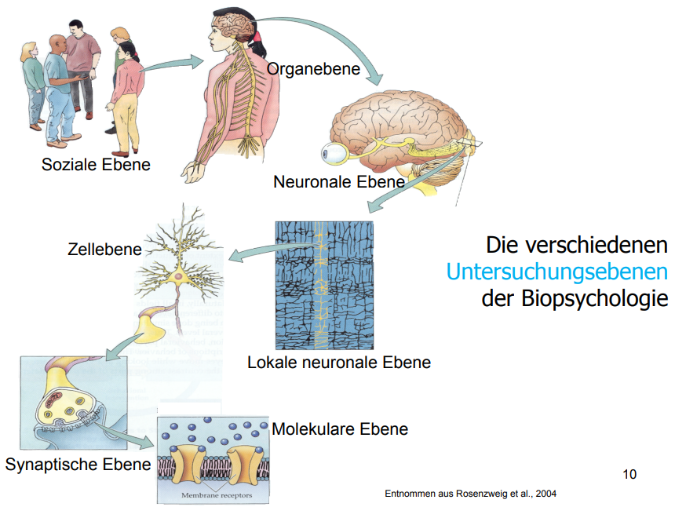

Eine Besonderheit der Biopsychologie besteht darin, sowohl psychologische als auch biologische (physiologische) Merkmale als abhängige Merkmale zu erheben und zur Verhaltenserklärung heranzuziehen.

Goierhioe4th

# 2. Genetik

# 3. Grundlagen Genetik & Epigenetik

# 4. Epigenetik

# 5. Grundlagen Peripherphysiologische Messmethoden

# 6. Peripherphysiologische Mesmethoden

# 7. Grundlagen Endokrinologie

# 8. Endokrinologie

# 9. Psychoendokrinologie

# 10. Grundlagen Immunologie

# 11. Immunologie

# 12. Psychoimmunologie

# 13. Stress, Endokrinologie und Immunologie